Piwne specjalności dla koneserów
W Browarze Okocim już w XIX wieku warzono piwa specjalne, o wyjątkowym charakterze, oferujące niezwykłe doznania smakowe i najwyższą jakość. Zaoferowanie piwnym koneserom siedmiu wyjątkowych wariantów złotego trunku, to powrót do korzeni i ukłon w stronę smakoszy, którzy szukają w piwie magii smaku i aromatu.

Historia Browaru Okocim sięga 1845 roku, gdy założony został przez Józefa Neumanna i Jana Ewangelistę Goetza. Od ponad stu lat w Browarze warzone jest najlepszej jakości piwo, którego jakość zapewniona jest dzięki wiedzy i doświadczeniu browarników oraz dbałości o pełen proces produkcji trunku. Od 2013 roku konsumenci mogą skosztować wyjątkowych piw sezonowych oraz piw całorocznych, w tym nowego na rynku piwa Niepasteryzowanego. Trunek ten, wraz z Porterem oraz Pszenicznym, przez pełen rok zachwycać będą podniebienia piwnych koneserów.

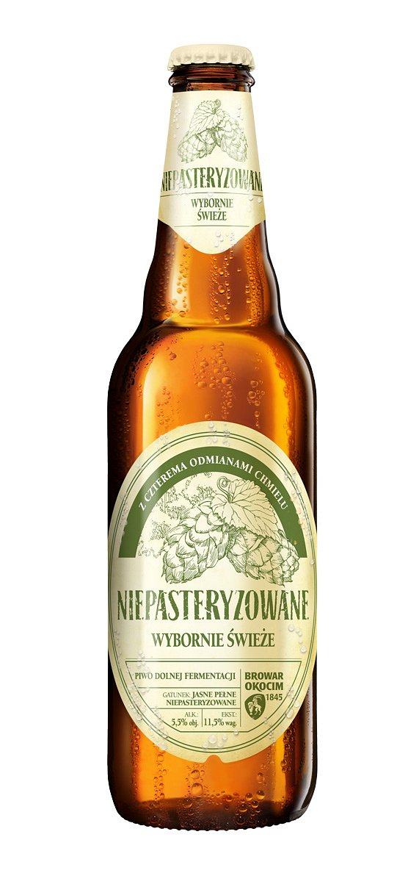
Niepasteryzowane, dostępne od stycznia 2014 roku, jest niezwykle świeżym piwem dolnej fermentacji, o lekkim smaku z dominującym akcentem słodowym i zdecydowanym chmielowym aromatem. Zawdzięcza je wykorzystaniu aż czterech rodzajów chmielu, w tym niezwykle aromatycznej odmiany Saaz. Piwo to charakteryzuje się niezwykle trwałą, długo utrzymującą się pianą i delikatnymi nutami ziołowymi. To doskonały trunek na pierwsze, wiosenne dni, stanowiący dobry wybór dla osób, które poszukują delikatnego smaku i silnego aromatu.
Piwo Pszeniczne, którego złocisty kolor pobudza nasze kubki smakowe jeszcze zanim napój do nich dotrze, to kolejny trunek z całorocznej linii koneserskiej. Jest to piwo górnej fermentacji, naturalnie mętne, niefiltrowane, warzone na bazie słodu pszenicznego o lekko owocowym smaku. Jest to doskonały wybór przede wszystkim na miesiące letnie, gdy pragniemy orzeźwić zmęczone upałem ciało i oddać się delikatnemu aromatowi tego jasno-złocistego trunku.
Najwytworniejszym piwem z kolekcji Browaru Okocim jest Porter. To ciemne piwo o szlachetnym, głębokim smaku. Dzięki użyciu w procesie warzenia kilku rodzajów słodu, piwo to jest niezwykle gładkie, o intensywnym smaku i aromatach. Porter to wybór dla fanów piw o wytrawnym charakterze, którzy poszukują trunków mocnych i zdecydowanych w smaku. Doskonale sprawdzi się w chłodniejsze dni, rozgrzewając mocą smaku i aromatu.
Więcej na: www.browarokocim.pl

